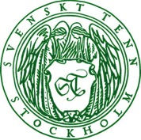

Pressmeddelande

Stockholm 2016-09-15

**Närproducerade nyheter i Svenskt Tenns sortiment**

**I samband med höstens utställning ”Närodlad Design” presenterar Svenskt Tenn fem nya produkter som tillverkas i verkstäder runt om i Sverige. Nyheterna är en blandning av klassisk och samtida formgivning: en boksnurra framtagen av Folkform, en vas formgiven av Tim Karlsson, ett tårtfat av Benjamin Curtis, en matta av Jakob Solgren och Stol 2238 av Josef Frank – en nylansering från Svenskt Tenns arkiv.**

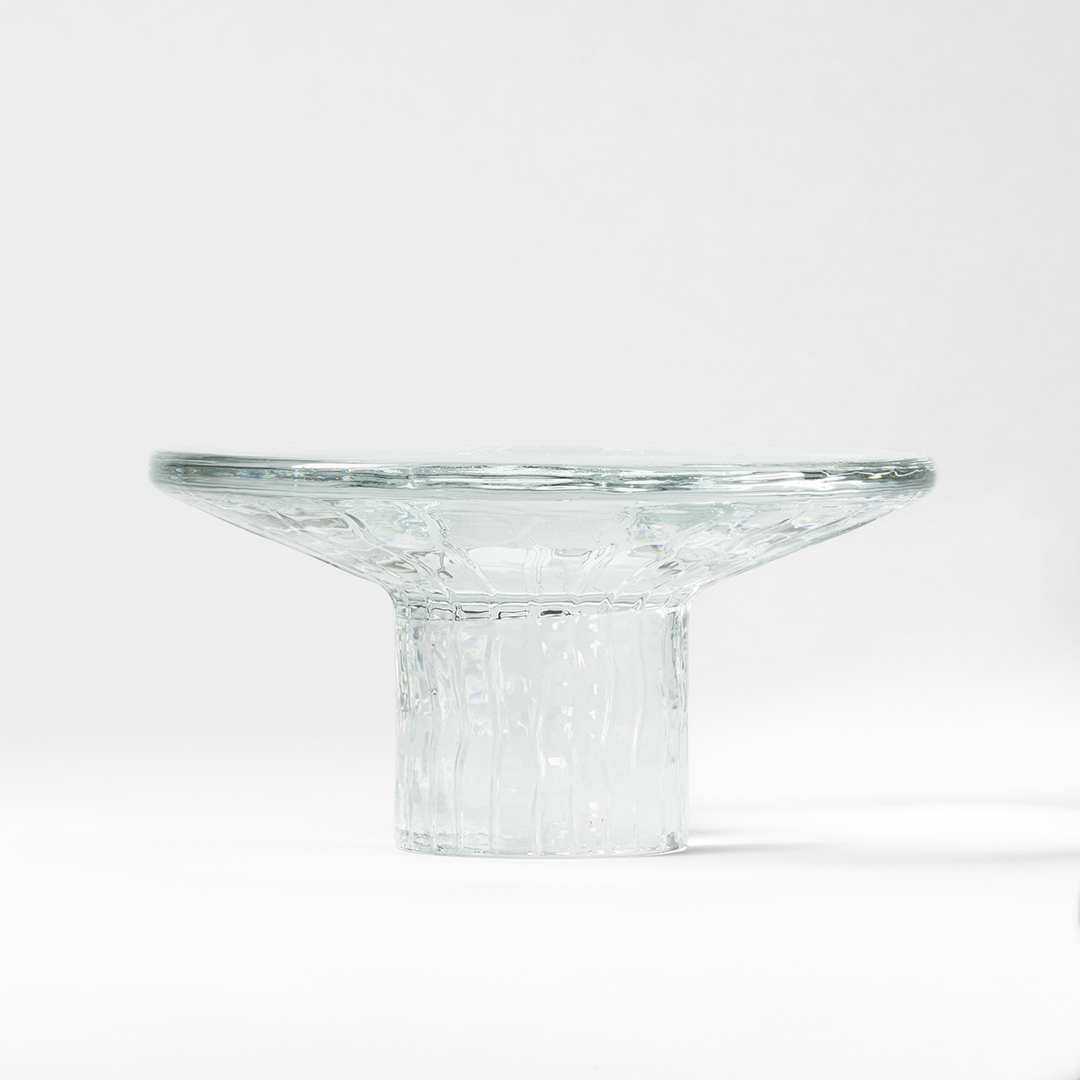

Tim Karlsson och Benjamin Curtis tog sin examen från Beckmans Designhögskola i juni 2016 och har under året utsetts till Svenskt Tenns glasstipendiater. Nu har de skapat två av höstens nyheter: vasen ”Kontur” och tårtfatet ”Tratt”, som båda tillverkas på Reijmyre Glasbruk.

– Med den här lanseringen vill vi visa bredden i Svenskt Tenns sortiment. Vi har tagit fram nya produkter med nyutexaminerade formgivare som Tim och Benjamin, samarbetat med etablerade formgivare som Jakob Solgren och Folkform och återskapat Josef Franks klassiska formgivning från 1957, säger Thommy Bindefeld, marknadschef på Svenskt Tenn.

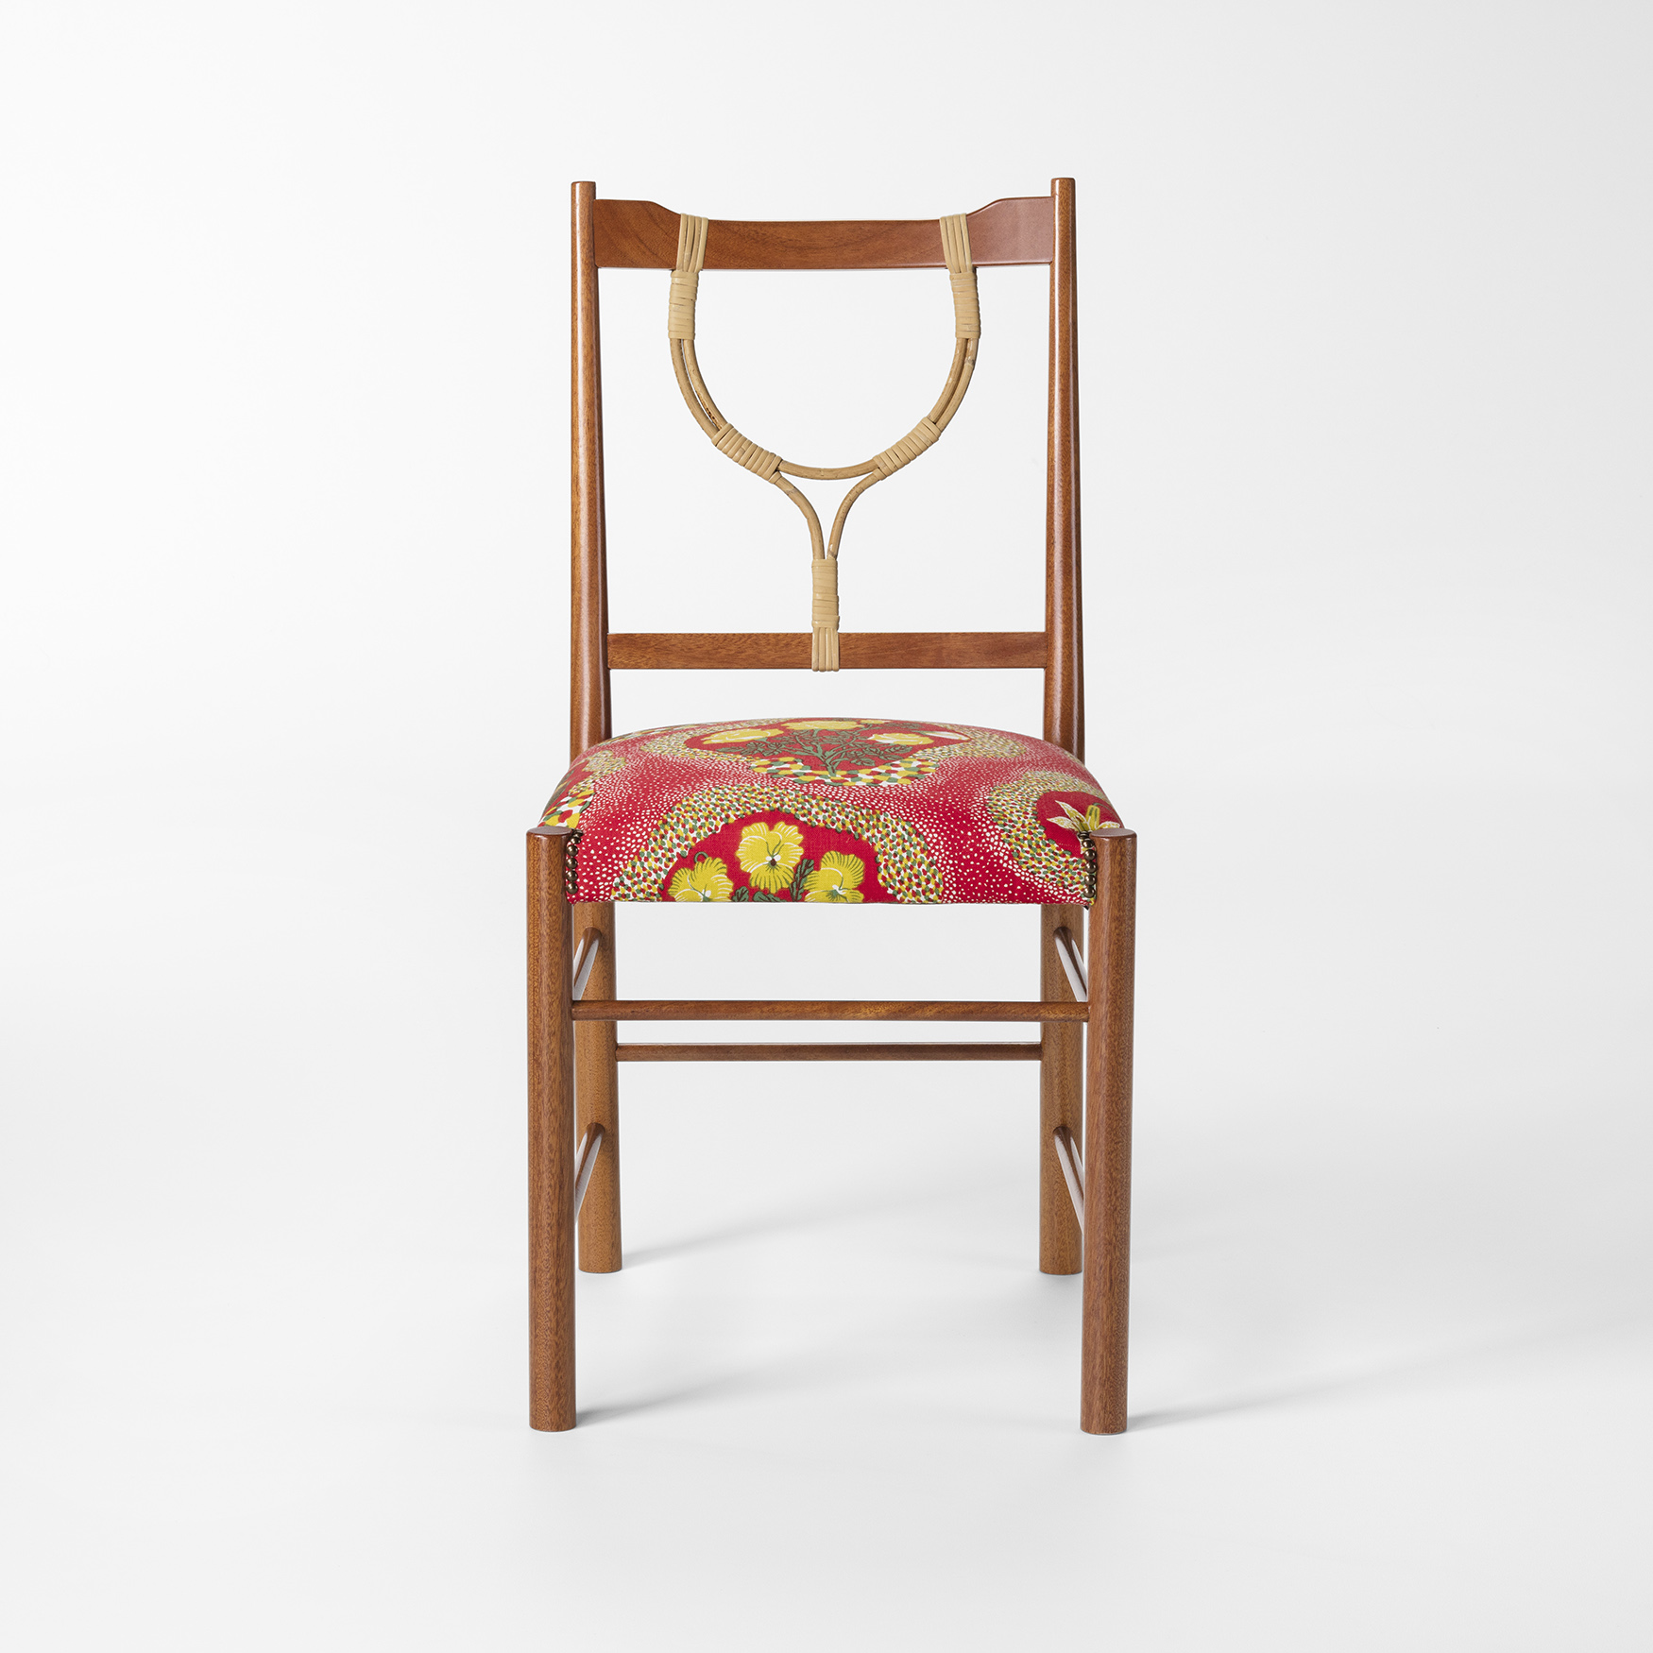

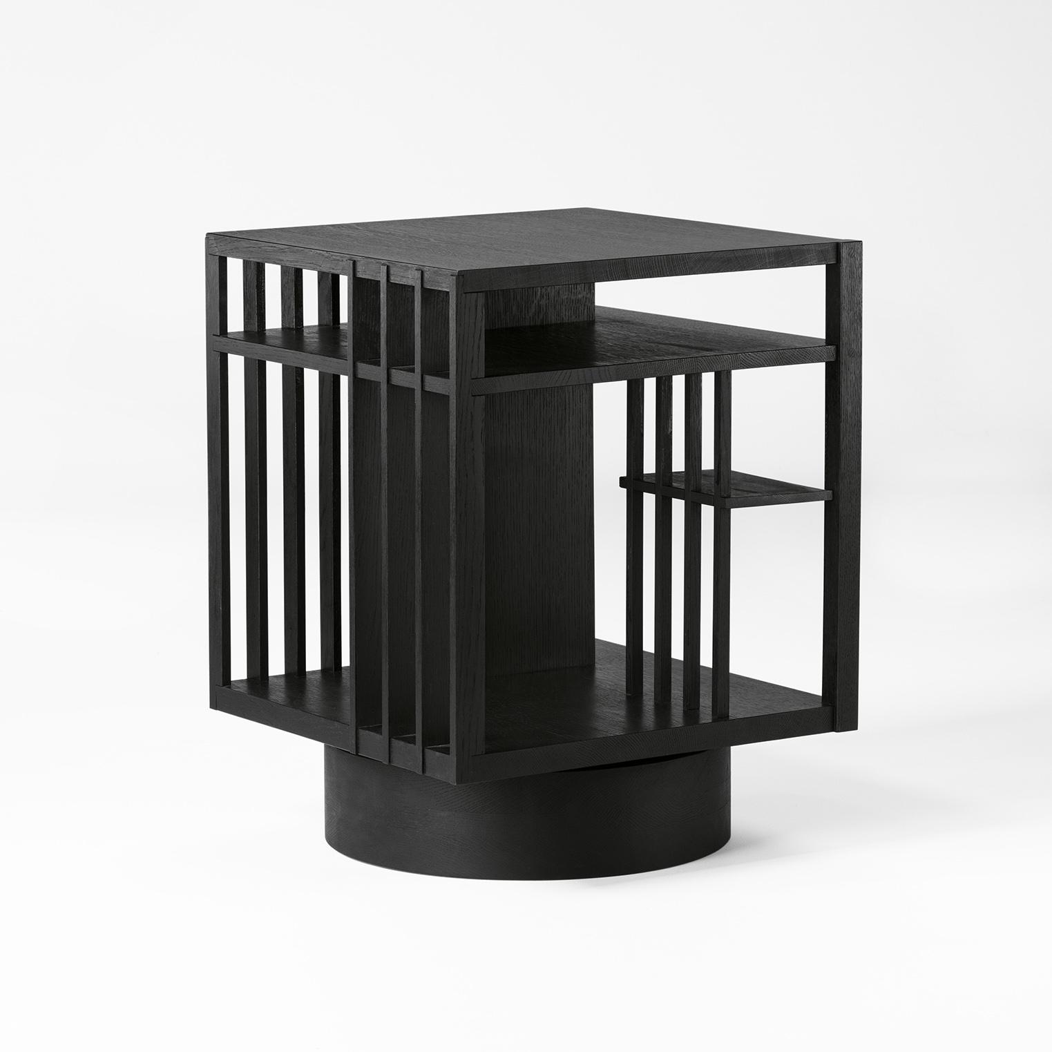Designduon Folkforms ”Revolving Bookcase” är en arketypisk möbel i nytolkning, inspirerad av arkitektur och äldre tiders boksnurror.

Jakob Solgren, som tidigare bland annat har formgivit tennföremål för Svenskt Tenn, har för första gången tagit sig an textil och skapat ”Trädgårds-mattan” producerad av Kasthall.

Josef Franks stol ”2238” – som troligen är den sista han ritade – smyckas av en rottinglyra som tillverkas för hand av Larsson Korgmakare.

I utställningen ”Närodlad Design” tas besökaren med bakom kulisserna hos de verkstäder som tillverkar de nya produkterna. Utställningen öppnar den 16 september och pågår till och med 6 november i butiken på Strandvägen 5 i Stockholm.

**För mer information, kontakta:**

Vicky Nordh, presskontakt: 08-670 16 23 eller [vicky.nordh@svenskttenn.se](mailto:vicky.nordh@svenskttenn.se)

Thommy Bindefeld, marknadschef: 08-670 16 02 eller [thommy.bindefeld@svenskttenn.se](mailto:thommy.bindefeld@svenskttenn.se)

Bilder kan laddas ner från [svenskttennpress.se](http://www.svenskttennpress.se). Användarnamn: *Press*. Lösenord: *Tenn*

Svenskt Tenn är ett inredningsföretag med butik på Strandvägen i Stockholm och på webben. Sedan 1975 ägs Svenskt Tenn av Kjell och Märta Beijers Stiftelse, som ger stora anslag till forskning och även bidrar till att främja svensk heminredning och design.